|  |  |  |
| --- | --- | --- |
| Проектирование АСОиУ  Лабораторная работа №2  Нотация DMN | Выполнил | Косяков С.В. |
| Группа | САПР-1.1н |
| Проверил | Соколов А. А. |
| Подпись |  |

Задание: с помощью нотации DMN создать схему работы системы.

**Предметная область.**В качестве темы была выбрана тема микрокредитования, в данном случае описывается сценарий поиск или регистрация клиента в базе или же его поиск

Краткий алгоритм работы:

1. Идентификация клиент
2. Добавление нового клиента в БД

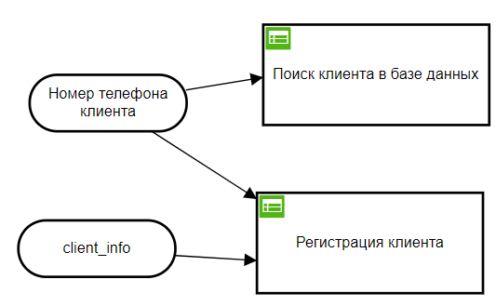

Рисунок 1 – общая схема DMN

